台南縣立後壁國中九十六學年度第二學期性別平等教育學習單
班級：__________ 座號：______ 姓名：_____________

※ 看完「哪吒計畫」，請同學以『同理心』回答以下問題：
1、影片中受害者角色的「感受」？

2、遇到家暴時，保護自己的方法？

3、萬一我的好朋友遭遇到性侵害或暴力事件，我怎麼幫助他（她）？

4、當我聽到鄰居家發生激烈的爭吵哭叫，我會怎麼辦？

5、請用「同理心」對受害者說一句鼓勵的話

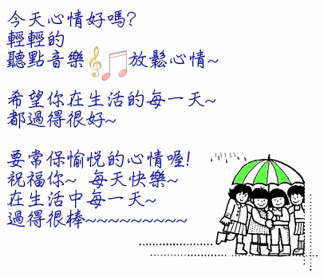


※ 認識家庭暴力防治法
◎ 圈叉大考驗

1.（ ）兄弟之間暴力相向是手足相殘，不能算是家庭暴力虐待行為。
2.（ ）身上沒有明顯的傷痕，就不可能有發生家庭暴力的虐待行為。
3.（ ）只是目睹家暴，也會因受到家庭暴力的傷害，產生創傷性症候群。
4.（ ）家庭暴力受害人可以聲請「保護令」以保障自己人身安全。
5.（ ）家庭暴力是「家務事」，因為家醜不可外揚，所以家庭以外的人不該
干涉。
6.（ ）越是看低自己、沒有自信的人，越容易使用暴力解決問題。
7.（ ）在父母間的暴力事件中，一定不是孩子的錯。因為孩子不論有沒有做
錯事，都不應該被家庭暴力傷害。
8.（ ）許多加害人來自暴力家庭或有生長環境中有酗酒、吸毒、賭博、外遇
和其他犯罪記錄。
9.（ ）只有一些特別不正常的人會打老婆、小孩或老人，所以在上流社會，
不會發生家庭暴力事件。
10.（ ）有暴力傾向的人，常認為有錯，一定都是別人的錯，若自己的行為發生疏失，通常也是別人造成的。
11.（ ）有暴力傾向的人，較沒有同理心，不能體會對方感受，總是忽視別人意見。
12（ ）遭受暴力時，應注意人身安全，不要說刺激對方的話，以免火上加油。
13.（ ）尊敬父母、端正品行，營造和樂的家庭氣氛，也是避免家庭暴力的方法。
14.（ ）遇到家庭暴力，24小時都可以打「113」、「110」、「0800024995」電話求助。
15.（ ）只要被害人願意，就可以透過求助、認知、反省與學習的過程重獲新生。

